Contexte
Nous allons étudier puis exploiter le protocole de transmission série (UART) que l’on retrouve sur un nombre important de composants, dont les Arduino.
- L’activité 1 propose la mise en œuvre de 2 liaisons série et l’analyse des trames émises
- L’activité 2 propose une application permettant de communiquer d’un PC à un autre en exploitant ce type de transmission

Introduction
Protocole UART
Les questions suivantes reposent sur la lecture de ce document
- Donner la signification de l’abréviation UART ainsi qu’une brève description de ce protocole
Un UART, Universal Asynchronous Receiver Transmitter, est un émetteur-récepteur asynchrone universel. C’est le composant utilisé pour faire la liaison entre l’ordinateur et le port série. L’ordinateur envoie données en parallèle, ce composant s’occupe des les transformés pour les faire passer à travers une liaison série qui utilise un seul fil. Aujourd'hui, les UART sont généralement intégrés dans des composants comme des microcontrôleurs.
- L’UART est de type asynchrone. Expliquer ce que cela signifie et donner l’autre type de transmission existant en détaillant les différences.
Chaque caractère est émis de façon irrégulière dans le temps.
- A la lecture de ce document, expliquer le rôle d’un bit de parité
Bit mis à zéro si la somme des autres bits est paire, et à un si elle est impaire, pour détecter des erreurs de transmission.
- Déterminer la valeur du bit de parité pour des valeurs hexadécimales : 3F – 62
La valeur du bit de parité est 0.
- Reconstituer la valeur transmise pour la trame UART ci dessous, sachant que le bit de parité n’est pas activé.
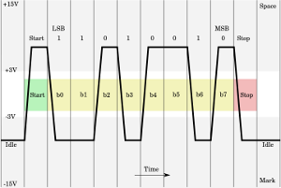 | 0 1101 0010 0
- On souhaite envoyer la valeur d’une variable de type int (entier), avec un bit de parité activé. Déterminer en justifiant le nombre de bits nécessaires à transmettre, en incluant le protocole.
Ex : 0 01010010 01100000 10 → on a besoin de 2 octets + 2 bits
1 bit de start → 0
2 octets de données → 01010010 01100000
1 bit de parité → 1
1 bit de stop → 0
- Déterminer le temps nécessaire pour transmettre 100 valeurs entières identiques à la question précédente, avec les vitesses de transmission : 9600 bauds, 57600 bauds
60/9600*100=0,625ms
60/57600*100=0,1042ms
- Déterminer le nombre de fils nécessaires pour assurer une liaison unidirectionnelle (l’information ne circule que dans un sens) entre 2 dispositifs UART. Compléter cette liaison sur le document ressource papier
Dans ce cas là nous aurons besoin que d’un seul fils allant d’un port TXD (données a transmettre) à un port RXD (réception de données).
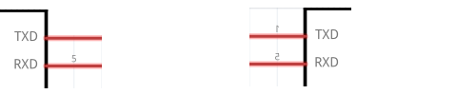
- Même question une liaison bidirectionnelle (compléter cette liaison sur le document ressource papier)
Deux fils seront nécessaire dans ce cas là.
TXD → RXD 2 (communication gauche → droite)
TXD 1 → RXD 5 (communication droite → gauche-)

UART et Arduino (AtMega328P)
- Déterminer le nombre de ports UART que propose l’arduino UNO, et le numéro des pins Rx et Tx
Les arduino UNO ont 1 serial port (UART) et :

Board | USB CDC name | Serial pins | Serial1 pins | Serial2 pins | Serial3 pins
Uno, Nano, Mini |  | 0(RX), 1(TX)

« On Uno, pins 0 and 1 are used for communication with the computer. Connecting anything to these pins can interfere with that communication, including causing failed uploads to the board. »
- Quel est l’usage principal de cette liaison ? A quoi est elle toujours branchée ?
Cette liaison est utilisée pour le programme, elle est toujours relié au port USB.
- Donner la commande Arduino permettant la mise en œuvre de cette liaison UART avec une vitesse de 57600 bauds. Préciser si cette commande doit être dans la fonction « setup() » ou « loop() », en justifiant.
Cette commande doit être dans la fonction setup() pour qu’elle s’applique à tout le reste du programme.
void setup() {
Serial.begin(9600);
}
- Donner la commande permettant de réaliser la lecture des données émises sur le port série. Préciser si cette commande doit être dans la fonction « setup() » ou « loop() », en justifiant.
Cette commande doit être dans la fonction loop() car elle fait partie d’une seule étape du programme.
int donneesEntrant = 0;
Void setup(){
}
Void loop() {
if (Serial.available() > 0) { // envoie des données que quand il en reçoit ;
donneesEntrant = Serial.read() ;
Serial.print(donneesEntrant) ;
}

- Pour les activités suivantes, nous aurons besoin de 2 liaisons UART sur les Arduino UNO que nous utiliserons. Cibler le problème posé et proposer une solution, avec le code Arduino nécessaire pour activer ces 2 ports
SoftwareSerial
Activité 1 : Analyse des trames émises
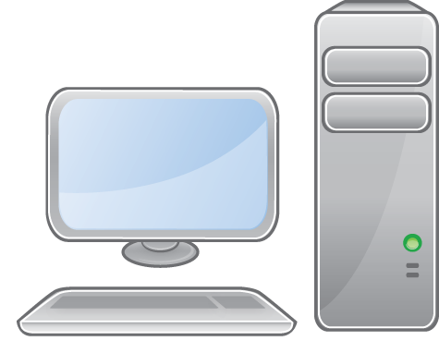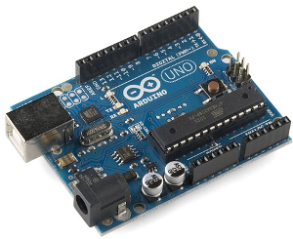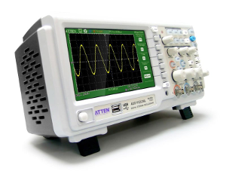
UART1
1 : Saisie clavier
2 : Transmission de la saisie via UART1
2 : Lecture sur UART1, duplication sur UART2
3 :Analyse trame. La saisie clavier doit être récupérée
UART2

- Réaliser le câblage sommaire, et le programme permettant :
  - La lecture par l'arduino, sur son UART matériel, de la saisie réalisée : utiliser une variable de type « String » pour stocker cette saisie
  - L’écriture par l’arduino sur l’UART2, logiciel, de la valeur saisie, avec parité désactivée (défaut), puis activé (lire ce document)
- Réaliser une capture sur l’oscilloscope de la trame, déterminer la valeur transmise, et retrouver le caractère ASCII correspondant avec et sans parité activée
Note importante : la librairie « SoftwareSerial » ne permet pas d’activer le contrôle de parité. Pour les trames dans ce mode, le signal sera récupéré sur la pin 0 de l’arduino, qui correspond au « Rx » de l’UART1 et donc à la saisie effectuée sur le PC
Activité 2 : ArduChat - communication PC à PC

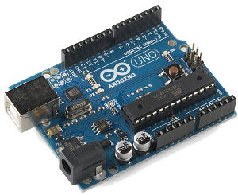
UART1
UART2
UART2
Groupe 1
UART1
Groupe 2
La saisie réalisée sur chacun des PC est reproduite sur l’autre (Chat)

